Braas Topas 15V(Standard) Kupferrot Flächenziegel halb 1/2 (Petershagen)
BMI Deutschland BRAAS

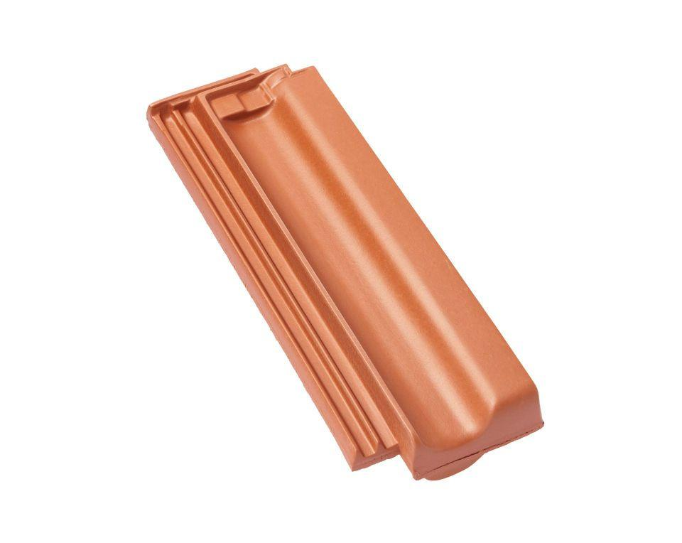Eigenschaften
GTIN:
4019503081108
HAN:
07217546
Art Dachziegel
Reformziegel
Farbton
rot
Format
Halber Ziegel
Oberfläche
engobiert
Werkstoff
Ton
Breite (mm)
140,00
Länge (mm)
410,00
Farbtonbezeichnung Hersteller
Kupferrot

